**Amiro.Cms**

1. Регистрируемся на platron.ru

2. Вставляем папку _local в корень сайта

3. Заходим в адмику CMS. Сервис->настройка системы->драйвера платежных систем

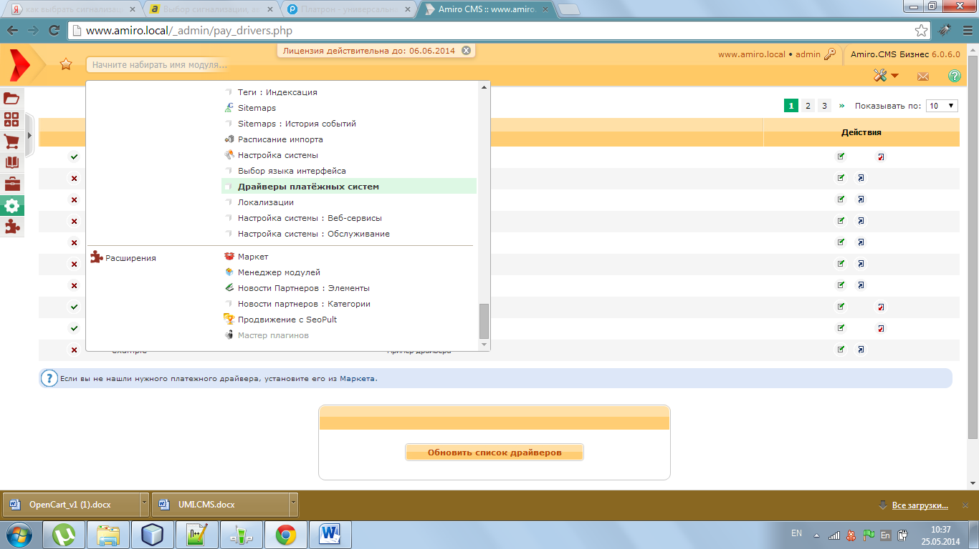

4. Включаем ПС platron и нажимаем редактировать, чтобы заполнить настройки модуля*.

5. Берем данные по магазину из https://www.platron.ru/admin/merchants.php и заполняем настройки

6. Заходим в раздел Шаблоны модулей::локализации.

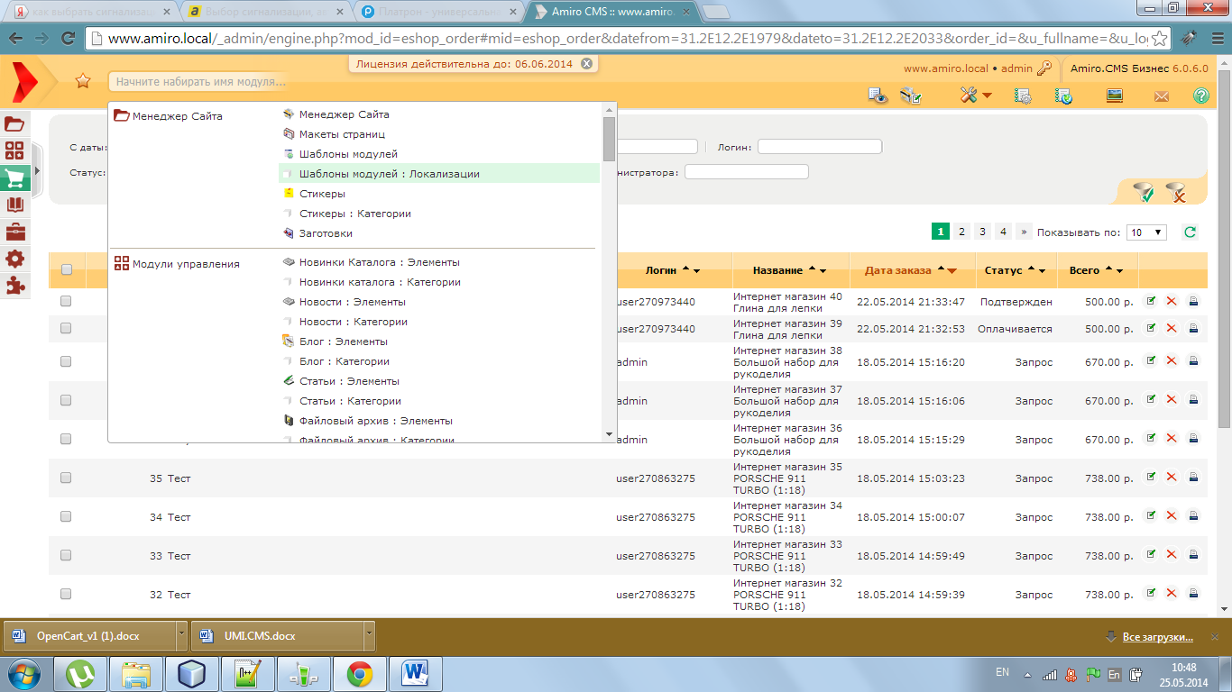

Поиск по шаблону eshop_purchase.lng и вставляем в конец файла:

%%pay_with_platron_option%en%%

Platron

%%pay_with_platron_option%ru%%

Platron

%%pay_with_platron%en%%

Pay with Platron

%%pay_with_platron%ru%%

Оплатить через Platron

7. Заходим в раздел Заказы->настройки раздела и включаем платежный способ.

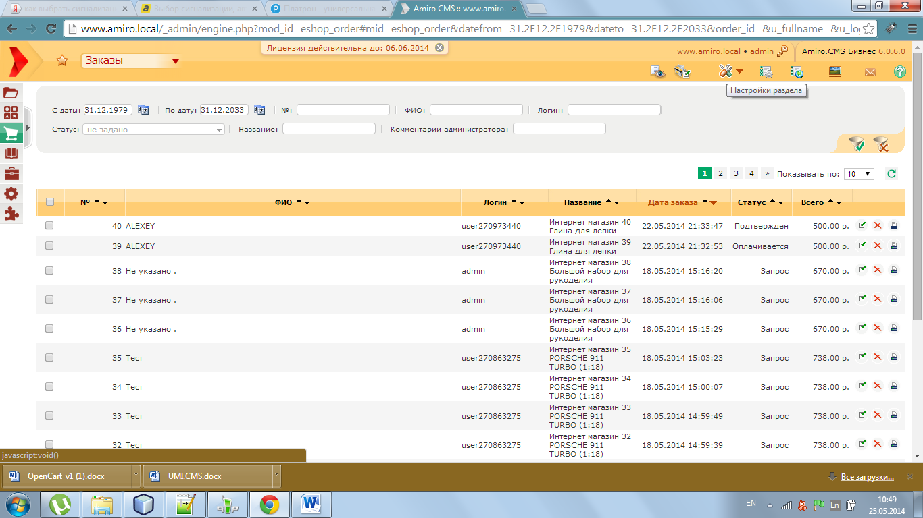

* Поле название платежной системы заполняется только для варианта интеграции, когда пользователь выбирает ПС на стороне магазина. Для этого необходимо переименовать во всех файлах в архиве название Platron (лучше использовать редактор с автопоиском, чтобы не пропустить). Проделать все шаги, аналогичные интеграции с выбором ПС на стороне Platron. Чтобы пользователь не видел сайт Platron необходимо, чтобы при покупке он вводил номер телефона**.

** Номер телефона запрашивается обязательно при покупке. Но в CMS Amiro нет проверки значений. Чтобы не переходить на сторону Platron – нужно дописать javascript проверку.

При оплате проверяется статус заказа. Чтобы не принимать заказ – переведите его в статус отказ.

Тестировалось и писалось для Amiro.CMS Бизнес 6.0.6